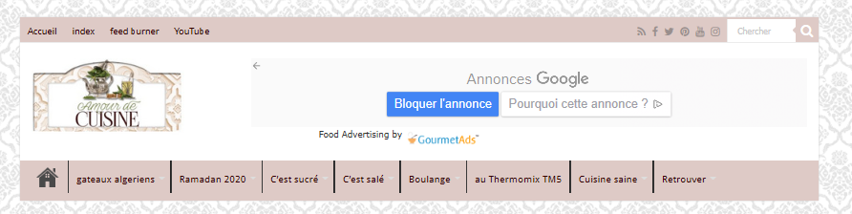

khobz dar aux nigelles (avec technique du tangzhong)
Temps de préparation 40 minutes
Temps de cuisson 40 minutes
Temps total 1 heure 20 minutes
Auteur Lunetoiles

Ingrédients
- 300 g de semoule extra fine ou bien fine
- 200 g de farine biologique
- 50 g de beurre à température ambiante
- 1 cuil. à café de sel
- 1 cuil. à soupe de sucre
- 3 cuil. à soupe de graines de nigelle
- eau tiède
- 1 oeuf à température ambiante
- 1 /2 cube de levure de boulanger fraiche 20g ou 1 sachet de levure sèche briochin alsa

Pour le dessus du pain :
- jaune d'oeuf pour dorer
- un petit peu d'eau
- graines de nigelle pour saupoudrer

Tangzhong :
- 50 gr farine
- 125 ml de lait
- 125 ml d'eau

Instructions

Commencez par le tangzhong:
- Dans une casserole, mélangez au fouet (manuel), la farine avec l’eau et le lait. Faites chauffer à une température ne dépassant pas les 65° tout en mélangeant. Le mélange va s’épaissir et ressembler à une bouillie. Une fois la température atteinte … retirez du feu. Réservez jusqu’à ce qu’il tiédisse.

Pour la pâte a pain :
- Faire lever la levure, mélangez dans un petit bol la levure avec le sucre et un peu d'eau tiède et laisser lever 15 min.
- Mettre la farine, la semoule, le sel, les graines de nigelle, l'oeuf, puis la levure dans la cuve de votre robot, ajouter de l'eau tiède jusqu’à ce que ce forme une pâte et pétrir à vitesse moyenne.
- Incorporez le tangzhong et si votre pâte est trop molle, ajoutez petit a petit de la semoule (je ne donne pas de grammage précis, j'ai fais à l'oeil)
- Puis pétrir pendant 10 minutes a vitesse moyenne.
- Plus longtemps c'est pétris, le résultat sera meilleur.
- Et incorporez le beurre coupés en petit morceaux et pétrir encore jusqu’à pénétration complète du beurre dans la pâte.
- Après un long pétrissage, couvrez d'un torchon et laissez lever 1 heure dans un endroit chaud à l'abri des courants d'air.
- Une fois levé, farinez bien vos main et dégazer la pâte et la répartir dans un plat allant au four couvert de papier cuisson.
- Et laissez lever de nouveau pendant 1 heure dans un pièce chaude a l'abri des courant d'airs. Je le place à proximité d'un radiateur.
- Préchauffez le four à 170° C
- Badigeonnez de jaune d'oeuf dilué avec un peu d'eau
- Parsemez des graines de nigelle et enfournez dans le four chaud, au milieu du four.
- Et laisser cuire pendant 40 minutes environ, vous pouvez augmentez la température du four aprés 30 minutes de cuisson jusqu'à 180 °C pour une belle croûte dorée.

Notes
Surveillez la cuisson tout dépend de votre four et de la taille de votre pain, si vous l'avez fait plutôt fin ou épais. Pour moi 40 minutes était suffisante en commençant par une cuisson a 170°C les trente premières minutes et j'ai augmentais juste a la fin, car il était peu dorée.

